资源枯竭型城市的转型发展练习
焦作市在中国煤炭工业发展史上有着重要地位，除原煤外，铝土、耐火黏土等矿产资源也较为丰富。另外，焦作市交通便利，山川秀美，有国家级风景名胜区，农业基础良好，粮食产量高。读焦作市位置及周边地区交通线路图，回答1~2题。
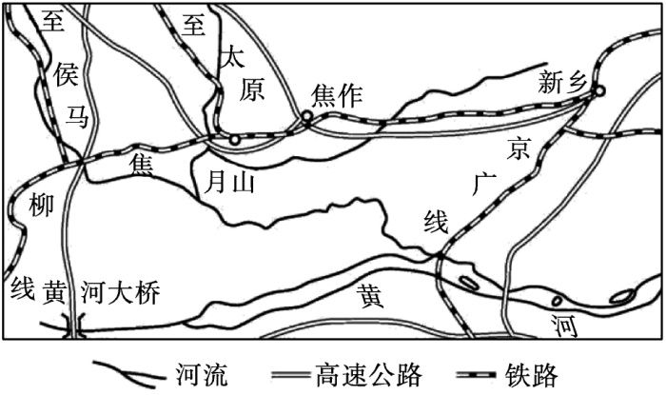
1．下列与焦作市的工业地域类型最接近的是( )
A．意大利的新兴工业区 B．德国的鲁尔区
C．美国的“硅谷” D．我国北京的中关村
2．下列关于焦作市的发展措施中，不可行的是( )
A．发展炼铝工业
B．由煤炭工业向电力、热电联营及铝电联营转变
C．形成以石化工业为主导，第一、第二、第三产业协调发展的经济格局
D．发展农副产品加工业、旅游业
石墨烯是一种由碳原子组成的纳米材料，可广泛应用于各领域，被认为是一种未来革命性的材料。2015年成立的京津冀石墨烯产业发展联盟统筹三地资源，推动“产、学、研”协调发展(如图所示)。我国亦将石墨烯列入《战略性新兴产业重点产品和服务指导目录》。据此回答3~6题。
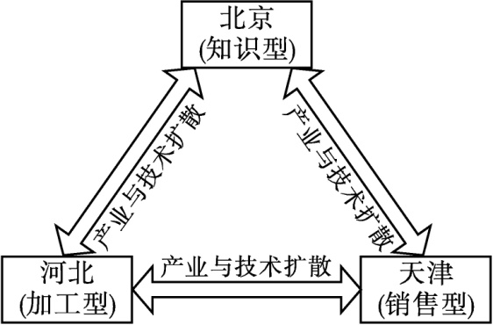
3．京津冀地区发展为我国石墨烯产业智力核心的优势区位条件有( )
①销售市场广阔 ②加工成本低 ③科技水平高 ④国家政策倾斜
A．①② B．②③ C．②④ D．③④
4．京津冀石墨烯产业发展联盟的成立，极大地促进了该产业的( )
A．市场拓展 B．产量提高 C．技术创新 D．空间集聚
5．河北作为传统工业大省，其与京津地区加强石墨烯产业合作的主要目的是( )
A．加速产业结构转型升级 B．推动新型城镇化进程
C．增加就业机会 D．加强区域内外联系
6．阅读图文材料，完成下列各题。
白银市地处黄土高原和腾格里沙漠过渡地带，市内绝大部分是山区，地貌以基岩山地和山间盆地为主，地表基岩裸露。白银市因矿得名、因企设市，是全国唯一以贵金属命名的城市，也是我国有色金属工业的发祥地，被誉为“中国铜城”。经过多年的开采，白银市已探明的铜矿资源濒临枯竭，伴生矿产资源也开始萎缩，支柱产业逐渐衰落。2008年，白银市被确定为全国首批资源枯竭型城市之一。下图为白银市的地理位置图。
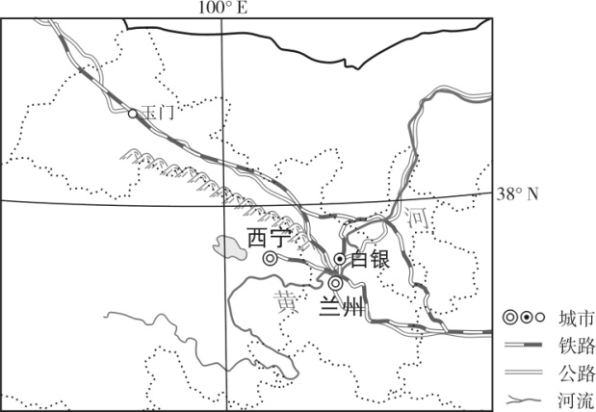
(1)推测白银市从前开发矿产资源的有利自然条件。

(2)说明白银市开发矿产资源对当地的影响。

(3)简述白银市产业转型可能面临的困境。

(4)请为白银市的产业转型升级提出合理化建议。

